CỘNG HÒA XÃ HỘI CHỦ NGHĨA VIỆT NAM
Độc lập – Tự do – Hạnh phúc

ĐỀ THI TỐT NGHIỆP CAO ĐẲNG NGHỀ KHOÁ I (2008 - 2011)
NGHỀ:QUẢN TRỊ CƠ SỞ DỮ LIỆU

MÔN THI: LÝ THUYẾT CHUYÊN MÔN NGHỀ

Mã đề số: QTCSDL - LT35

Hình thức thi: Viết tự luận

Thời gian: 150 phút (không kể thời gian giao đề thi)
A. NỘI DUNG ĐỀ THI
I. PHẦN BẮT BUỘC (7 điểm)
Câu 1: (1,5 điểm)
a) Tại sao phải chuấn hóa dữ liệu?
b) Tại sao phải đảm bảo tính toàn vẹn tham chiếu trong CSDL?
Câu 2: (1,5 điểm)
Cho lược đồ quan hệ Q(A,B,C,D) F={AB → C; B → D; BC → A}. Hãy cho biết Q có đạt chuẩn 2NF không?
Câu 3: (2,0 điểm)

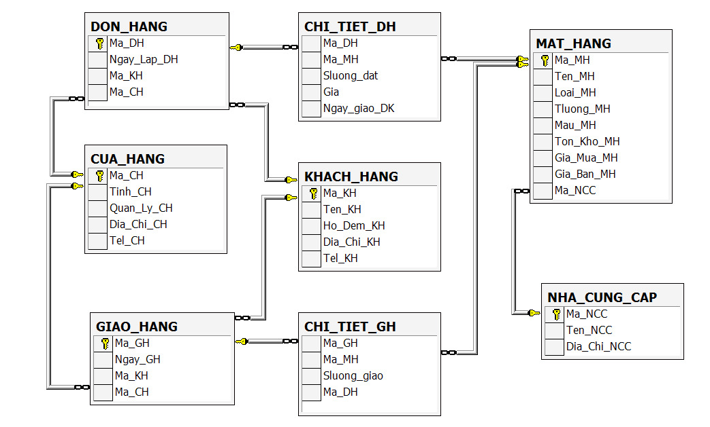

Dùng câu lệnh SQL thực hiện các truy vấn sau:
- Đưa ra danh sách các mặt hàng có giá bán lớn hơn hoặc bằng 10% giá mua?
- Đưa ra danh sách các loại xe máy màu đỏ hoặc các loại xe máy có giá bán nằm trong khoảng từ 25 đến 35 triệu đồng?
c. Đưa ra danh sách các mặt hàng có trọng lượng nhỏ hơn hay bằng 500 kg theo thứ tự tăng của trọng lượng và nếu trọng lượng bằng nhau thì sắp xếp theo giá mua giảm dần ?
d. Đưa ra tên và giá mua của hàng có giá mua đắt nhất trong kho?
Câu 4: (2,0 điểm)
Cho biểu đồ phân cấp chức năng của bài toán Quản lí điểm sinh viên như hình vẽ. 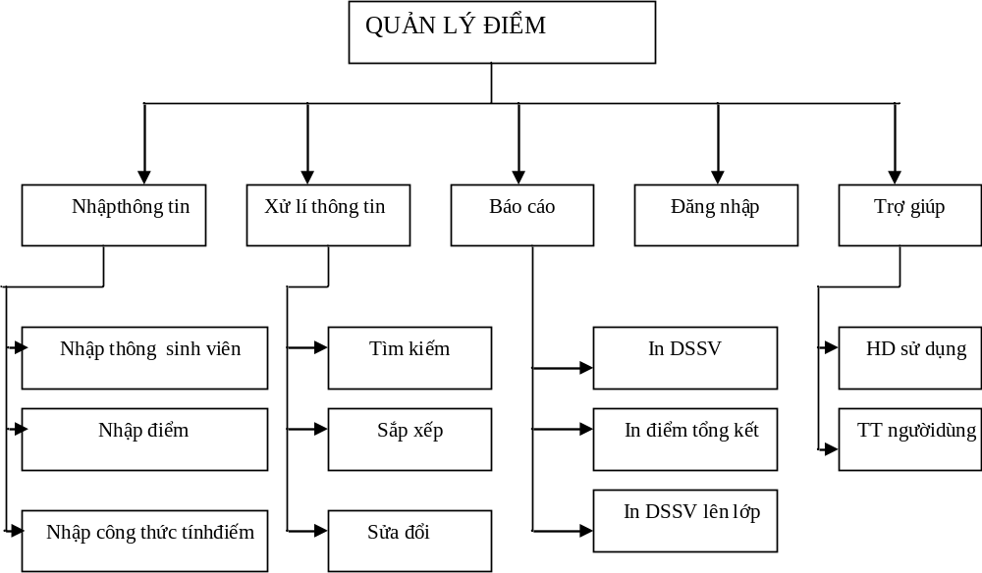

Yêu cầu vẽ biểu đồ phân luồng dữ liệu mức 0, mức 1 và mức 2 của bài toán?

II. PHẦN TỰ CHỌN (3 điểm)
Phần này do từng Trường tổ chức thi tốt nghiệp tự chọn nội dung để đưa vào đề thi, với thời gian làm bài 30 phút và số điểm của phần tự chọn được tính 3 điểm.

..........Ngày.........tháng........năm......

DUYỆT | HỘI ĐỒNG TN | TIỂU BAN RA ĐỀ

CỘNG HÒA XÃ HỘI CHỦ NGHĨA VIỆT NAM
Độc lập – Tự do – Hạnh phúc

ĐÁP ÁN
ĐỀ THI TỐT NGHIỆP CAO ĐẲNG NGHỀ KHOÁ II (2008 - 2011)
NGHỀ:QUẢN TRỊ CƠ SỞ DỮ LIỆU

MÔN THI: LÝ THUYẾT CHUYÊN MÔN NGHỀ

Mã đề số: DA QTCSDL - LT35

Hình thức thi: Viết tự luận

Thời gian: 150 phút (Không kể thời gian giao đề thi)
I. PHẦN BẮT BUỘC (7 điểm)

TT | NỘI DUNG | ĐIỂM
Câu 1 |  | 1.5 điểm
a | - Nêu được lý do phải chuẩn hóa dữ liệu | 0.5 điểm
 | Chuẩn hóa dữ liệu là quá trình khảo sát các bảng, trường dữ liệu trong bảng và áp dụng một số quy tắc nhằm đưa cơ sở dữ liệu về dạng chuẩn mong muốn
b | - Nêu được lý do phải đảm bảo tính toàn vẹn tham chiếu trong CSDL. | 1 điểm
Bạn có thể làm cho cơ sở dữ liệu của mình mạnh mẽ hơn bằng cách kết hợp chặt chẽ tính toàn vẹn tham chiếu, xóa và cập nhật theo các mức. Tính toàn vẹn tham chiếu phải đảm bảo mối quan hệ giữa các bảng là hợp lệ
Tính toàn vẹn tham chiếu không cho phép việc thêm dữ liệu ở bên nhiều với mối quan hệ nếu giá trị khóa ngoại không so khớp với bên một trong mối quan hệ.

Câu 2 |  | 1.5 điểm
 | Q có đạt chuẩn 2 ?  I_{α} =Q \ ∪ ( R_{i} -L_{i} )=ABCD \ (C∪D∪A)=B. I_{α} ≠Q  N={∪ ( R_{i} -L_{i} ) sao cho L_{i} ⊆I_{α} }=D  N’=(I_{α} N)⁺ \ I_{α} =(BD)⁺ \ B = D (N’⊆ N_{α} )  N’’=∪ R_{i} - ∪ L_{i} =ACD \ ABC=D  N_{α}=N∪N’∪N’’=D  B=Q \ N_{α} \ I_{α}=ABCD \ D \ B=AC  Vì B=2 => có hai khóa BA và BC  I_{α} ={ B}, B={AC}  Khóa là K1=AB và K1=BC. Ta thấy B⊂ K1, B→D, D là thuộc tính không khóa => thuộc tính không khóa không phụ thuộc đầy đủ vào khóa .  => Q không đạt chuẩn 2NF. | 0.5  1
  X1 | (I_{α} ∪ X1) | (I_{α} ∪ X1)⁺ | Siêu khóa | Khóa
   | B | BD
  A | AB | ABCD | AB | AB
  C | BC | ABCD | ABCD | BC
  AC | ABC | ABCD | ABC
Câu 3 |  | 2 điểm
a | Đưa ra danh sách các mặt hàng có giá bán lớn hơn hoặc bằng 10% giá mua | 0.5
Select * From MatHang
Where (Gia_Ban_MH >= (Gia_Mua_MH + Gia_Mua_MH*0.1))
b | Đưa ra danh sách các loại xe máy màu đỏ hoặc các loại xe máy có giá bán nằm trong khoảng từ 25 đến 35 triệu đồng | 0.5
Select * From MatHang
Where Mau_MH like ‘do’ OR Gia_Ban_MH Between 25 and 35

c | Đưa ra danh sách các mặt hàng có trọng lượng nhỏ hơn hay bằng 500 kg theo thứ tự tăng của trọng lượng và nếu trọng lượng bằng nhau thì sắp xếp theo giá mua giảm dần | 0.5
Select * From MatHang
Where TLuong_MH<=500
Order by TLuong_MH, Gia_Mua_MH

d | Đưa ra tên và giá mua của hàng có giá mua đắt nhất trong kho | 0.5
SELECT Ten_MH, Gia_Mua_MH
FROM MAT_HANG
WHERE Gia_mua_MH=(SELECT MAX(Gia_Mua_MH) FROM MAT_HANG)

Câu 4 |  | 2 điểm
 | - Biểu đồ phân luồng dữ liệu mức 0, mức 1 và mức 2 của bài toán  Mức 0  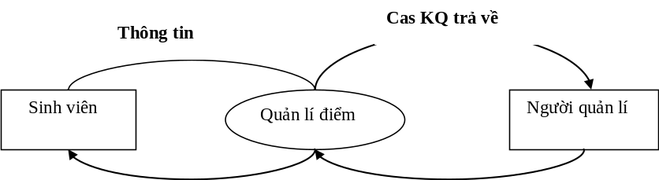  Mức 1  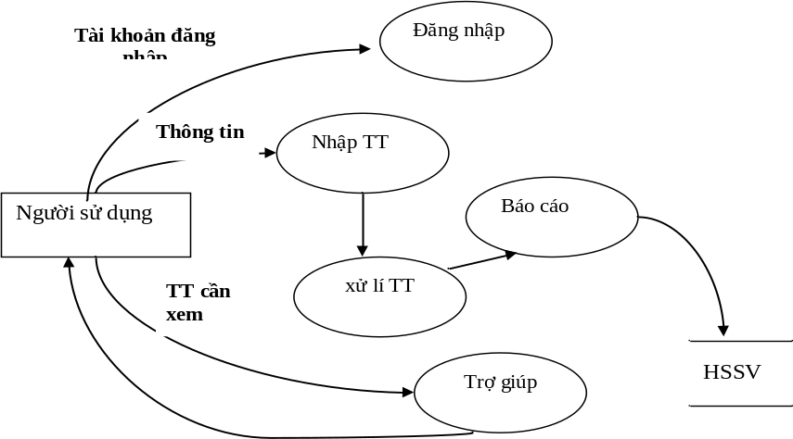  Mức 2  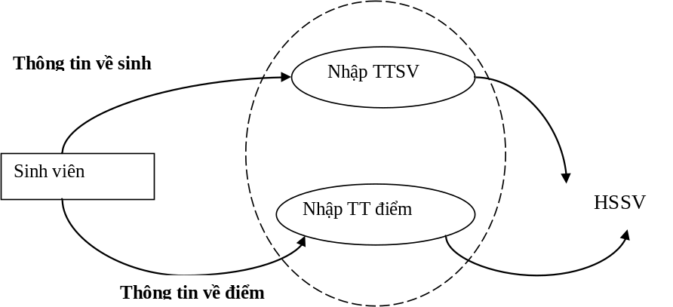 | 0.5  0.5  1

II. PHẦN TỰ CHỌN (3 điểm)

Ngày ……. tháng……năm……..

